Casinos de juego autorizados por la Ley N° 19.995 generan recaudación tributaria de $ 10.976 millones en enero de 2020
- Del total de impuestos generados por los 19 casinos de juego en funcionamiento -sin contar a los siete casinos de concesión municipal- un 43% va destinado al patrimonio de los gobiernos regionales y municipalidades de los territorios en donde operan y un 57% a fondos generales de la nación.
Durante enero de 2020, los 19 casinos de juego autorizados por la Ley N° 19.995 -sin contar a los siete casinos de concesión municipal- aportaron un total de $ 10.976 millones en impuestos, de los cuales $ 4.703 millones corresponden al impuesto específico al juego destinados a los Gobiernos Regionales y Municipalidades en donde operan para el financiamiento de obras de desarrollo, además de la suma de $ 4.617 millones asociados al pago de IVA y $ 1.656 millones correspondientes al impuesto por entrada a las salas de juego, que se destinan a los fondos generales de la nación.

Los 14 gobiernos regionales y las 19 municipalidades reciben los fondos provenientes del impuesto específico al juego, el mes subsiguiente del pago de los mismos por parte de las sociedades operadoras. Por lo tanto, estos recursos serán recibidos por los gobiernos locales en abril de 2020.

En la Región de Arica y Parinacota, Casino Luckia Arica registró ingresos tributarios por un total de $ 319 millones, de los cuales $ 59 millones se destinan al Gobierno Regional y $ 59 millones a la Municipalidad de Arica por concepto de impuesto específico al juego, a los que suma una recaudación fiscal de $ 113 millones por concepto de IVA y $ 87 millones por concepto de entrada.

En la Región de Antofagasta, Marina del Sol Calama y Enjoy Antofagasta registraron ingresos tributarios por un total de $ 1.154 millones, de los cuales $ 245 millones se destinan al Gobierno Regional, en tanto que $ 82 millones y $ 162 millones se destinan a los municipios de Calama y Antofagasta, respectivamente, por concepto de impuesto específico al juego. En recaudación fiscal, Marina del Sol Calama generó aportes de $ 162 millones de por concepto de IVA y $ 59 millones por concepto de entrada. A su vez, Enjoy Antofagasta generó aportes de $ 314 millones por concepto de IVA y $ 130 millones por concepto de entrada.

En la Región de Atacama, Antay Casino & Hotel registró ingresos tributarios por un total de $ 361 millones, de los cuales $ 73 millones se destinan al Gobierno Regional y $ 73 millones a la Municipalidad de Copiapó por concepto de impuesto específico al juego, a los que suma una recaudación fiscal de $ 150 millones por concepto de IVA y $ 66 millones por concepto de entrada.

En la Región de Coquimbo, Ovalle Casino Resort S.A. registró ingresos tributarios por un total de $ 166 millones, de los cuales $ 32 millones se destinan al Gobierno Regional y $ 32 millones a la Municipalidad de Ovalle por concepto de impuesto específico al juego, a los que suma una recaudación fiscal de $ 61 millones por concepto de IVA y $ 40 millones por concepto de entrada.

En la Región de Valparaíso, Casino de Juegos del Pacífico y Casino de Juego de Rinconada (Enjoy Santiago) registraron ingresos tributarios por un total de $ 1.517 millones, de los cuales $ 342 millones se destinan al Gobierno Regional, en tanto que $ 76 millones y $ 266 millones se destinan a los municipios de San Antonio y Rinconada, respectivamente, por concepto de impuesto específico al juego. En recaudación fiscal, Casino de Juegos del Pacífico generó aportes de $ 144 millones por concepto de IVA y $ 73 millones por concepto de entrada. A su vez, Enjoy Santiago generó aportes de $ 506 millones por concepto de IVA y $ 112 millones por concepto de entrada.

En la Región de O’Higgins, Sun Monticello y Casino de Colchagua registraron ingresos tributarios por un total de $ 2.963 millones, de los cuales $ 678 millones se destinan al Gobierno Regional, en tanto que $ 629 millones y $ 49 millones se destinan a los municipios de Mostazal y Santa Cruz, respectivamente, por concepto de impuesto específico al juego. En recaudación fiscal, Sun Monticello generó aportes de $ 1.230 millones de por concepto de IVA y $ 255 millones por concepto de entrada. A su vez, Casino de Colchagua generó aportes de $ 96 millones por concepto de IVA y $ 26 millones por concepto de entrada.

En la Región del Maule, Gran Casino de Talca registró ingresos tributarios por un total de $ 346 millones, de los cuales $ 73 millones se destinan al Gobierno Regional y $ 73 millones a la Municipalidad de Talca por concepto de impuesto específico al juego, a los que suma una recaudación fiscal de $ 148 millones por concepto de IVA y $ 52 millones por concepto de entrada.

En la Región del Ñuble, Marina del Sol Chillán registró ingresos tributarios por un total de $ 270 millones, de los cuales $ 53 millones se destinan al Gobierno Regional y $ 53 millones a la Municipalidad de Chillán por concepto de impuesto específico al juego, a los que suma una recaudación fiscal de $ 102 millones por concepto de IVA y $ 62 millones por concepto de entrada.

En la Región del Bío Bío, Marina del Sol Talcahuano y Casino Gran Los Ángeles registraron ingresos tributarios por un total de $ 1.496 millones, de los cuales $ 308 millones se destinan al Gobierno Regional, en tanto que $ 272 millones y $ 36 millones se destinan a los municipios de Talcahuano y Los Ángeles, respectivamente, por concepto de impuesto específico al juego. En recaudación fiscal, Marina del Sol Talcahuano generó aportes de $ 552 millones de por concepto de IVA y $ 220 millones por concepto de entrada. A su vez, Casino Gran Los Ángeles generó aportes de $ 71 millones por concepto de IVA y $ 36 millones por concepto de entrada.

En la Región de La Araucanía, Dreams Temuco registró ingresos tributarios por un total de $ 703 millones, de los cuales $ 146 millones se destinan al Gobierno Regional y $ 146 millones a la Municipalidad de Temuco por concepto de impuesto específico al juego, a los que suma una recaudación fiscal de $ 290 millones por concepto de IVA y $ 121 millones por concepto de entrada.

En la Región de Los Ríos, Dreams Valdivia registró ingresos tributarios por un total de $ 433 millones, de los cuales $ 92 millones se destinan al Gobierno Regional y $ 92 millones a la Municipalidad de Valdivia por concepto de impuesto específico al juego, a los que suma una recaudación fiscal de $ 180 millones por concepto de IVA y $ 68 millones por concepto de entrada.

En la Región de Los Lagos, Marina del Sol Osorno y Enjoy Chiloé registraron ingresos tributarios por un total de $ 448 millones, de los cuales $ 91 millones se destinan al Gobierno Regional, en tanto que $ 60 millones y $ 32 millones se destinan a los municipios de Osorno y Castro, respectivamente, por concepto de impuesto específico al juego. En recaudación fiscal, Marina del Sol Osorno generó aportes de $ 121 millones de por concepto de IVA y $ 55 millones por concepto de entrada. A su vez, Enjoy Chiloé generó aportes de $ 60 millones por concepto de IVA y $ 30 millones por concepto de entrada.

En la Región de Aysén, Dreams Coyhaique registró ingresos tributarios por un total de $ 157 millones, de los cuales $ 32 millones se destinan al Gobierno Regional y $ 32 millones a la Municipalidad de Coyhaique por concepto de impuesto específico al juego, a los que suma una recaudación fiscal de $ 60 millones por concepto de IVA y $ 33 millones por concepto de entrada.

En la Región de Magallanes, Dreams Punta Arenas registró ingresos tributarios por un total de
$ 643 millones, de los cuales $ 127 millones se destinan al Gobierno Regional y $ 127 millones la Municipalidad de Punta Arenas por concepto de impuesto específico al juego, a los que se suma una recaudación fiscal de $ 258 millones por concepto de IVA y $ 131 millones por concepto de entrada.

Impuestos, valores nominales: enero de 2020

IMPUESTOS Enero 2020 ($ Millones)
Región | Casino | Impuesto específico Gobierno Regional | Impuesto específico Municipalidad | IVA | Por entrada | Total
De Arica y Parinacota | Casino Luckia Arica | 59 | 59 | 113 | 87 | 319
De Antofagasta | Marina de Sol Calama | 245 | 82 | 162 | 59 | 1.154
 | Enjoy Antofagasta |  | 162 | 314 | 130
De Atacama | Antay Casino & Hotel | 73 | 73 | 150 | 66 | 361
De Coquimbo | Ovalle Casino Resort S.A. | 32 | 32 | 61 | 40 | 166
De Valparaíso | Casino de Juegos del Pacífico | 342 | 76 | 144 | 73 | 1.517
 | Enjoy Santiago |  | 266 | 506 | 112
De O´Higgins | Sun Monticello | 678 | 629 | 1.230 | 255 | 2.963
 | Casino de Colchagua |  | 49 | 96 | 26
Del Maule | Gran Casino de Talca | 73 | 73 | 148 | 52 | 346
De Ñuble | Marina del Sol Chillán | 53 | 53 | 102 | 62 | 270
Del Bío Bío | Marina de Sol Talcahuano | 308 | 272 | 552 | 220 | 1.496
 | Casino Gran Los Ángeles |  | 36 | 71 | 36
De La Araucanía | Dreams Temuco | 146 | 146 | 290 | 121 | 703
De Los Ríos | Dreams Valdivia | 92 | 92 | 180 | 68 | 433
De Los Lagos | Marina del Sol Osorno | 91 | 60 | 121 | 55 | 448
 | Enjoy Chiloé |  | 32 | 60 | 30
De Aysén | Dreams Coyhaique | 32 | 32 | 60 | 33 | 157
De Magallanes | Dreams Punta Arenas | 127 | 127 | 258 | 131 | 643
Total |  | 2.351 | 2.351 | 4.617 | 1.656 | 10.976

Ingresos brutos de la industria de casinos de juego

La industria de casinos de juego, conformada por los 19 casinos de juego autorizados por la Ley N° 19.995 y los 7 casinos de concesión municipal, registró durante enero de 2020, ingresos brutos del juego (win) por $ 42.822 millones, lo que implica una variación real mensual de 1,6% en comparación con el mismo mes del año anterior, mientras que el crecimiento real acumulado es de -4,3% en los últimos 12 meses.

Del total de $ 42.822 millones de ingresos brutos del juego o win, Sun Monticello representó el 18,0% ($ 7.705 millones), Casino Viña del Mar 12,4% ($ 5.306 millones), Marina del Sol Talcahuano 8,1 % ($ 3.460 millones), Enjoy Santiago 7,4% ($ 3.166 millones), Coquimbo 7,0 % ($ 2.991 millones), Enjoy Antofagasta 4,6 % ($ 1.965 millones), Casino de Iquique 4,3 % ($ 1.831 millones), Dreams Temuco 4,2 % ($ 1.813 millones), Casino de Pucón 4,2 % ($ 1.809 millones), Dreams Punta Arenas 3,8 % ($ 1.614 millones), Casino Puerto Varas 3,4 % ($ 1.457 millones), Dreams Valdivia 2,6 % ($ 1.129 millones), Marina del Sol Calama 2,4% ($ 1.012 millones), Antay Casino & Hotel 2,2% ($ 942 millones), Gran Casino de Talca 2,2 % ($ 926 millones), Casino de Juegos del Pacífico 2,1% ($ 900 millones), Marina del Sol Osorno 1,8% ($ 757 millones), Casino Luckia Arica 1,7% ($ 707 millones), Marina del Sol Chillán 1,5% ($ 636 millones), Casino de Colchagua 1,4% ($ 602 millones), Casino Gran Los Ángeles 1,0 % ($ 445 millones), Ovalle Casino Resort S.A. 0,9% ($ 384 millones), Enjoy Chiloé 0,9 % ($ 377 millones) Dreams Coyhaique 0,9 % ($ 377 millones), Casino de Arica 0,8 % ($ 349 millones) y Casino de Natales 0,4 % ($ 161 millones).

Casinos autorizados por la Ley N° 19.995

De los ingresos brutos que registró la industria en general, los casinos autorizados por la Ley N° 19.995 alcanzaron ingresos brutos del juego (win) por $ 28.919 millones, lo que representa un 67,5% del total. Esto implica una variación real de 5,1%, en comparación con enero de 2019. Como resultado, la industria regulada presenta un crecimiento real acumuladode -2,6%, en los últimos doce meses.

En los mismos términos, las 476.244 visitas registradas equivalen a una variación de 7,4% en comparación con enero de 2019 y a un crecimiento acumulado del -0,6% en los últimos 12 meses.

Respecto del gasto de los visitantes, durante el mes de enero se registró un gasto promedio de $ 60.723 por visita, lo que implica una variación real de -2,2% respecto de enero de 2019, alcanzando un crecimiento acumulado real del gasto de -2,0% en los últimos 12 meses.

El monto jugado en el mes de enero, en las 10.717 máquinas de azar que estuvieron en funcionamiento en los 19 casinos regulados ascendió a $ 391.364 millones. Los premios pagados a los jugadores alcanzaron los $ 367.084 millones, equivalentes al 93,8% del total apostado y como resultado, el ingreso bruto o win correspondiente al juego en máquinas de azar fue de $24.280 millones, que equivale al 84,0 % del ingreso bruto total.

Casinos municipales

Por su parte, los casinos municipales obtuvieron un total de $ 13.903 millones de ingresos brutos del juego o win, lo que representa un total de 32,5 % del total de la industria. Esta cifra implica una variación real mensual de -4,9% en comparación con enero de 2019 y un crecimiento real acumulado de -8,4% en los últimos 12 meses.

Respecto de las visitas, los casinos de concesión municipal (exceptuando a Puerto Varas que no cuenta con la información) registraron un total de 213.388 visitas. Dicha información no es posible comparar, indexar ni sumar con la registrada por la industria autorizada por la Ley N° 19.995, debido a que no son medidas estandarizadas (ver notas del Boletín Estadístico). Por lo mismo, para estos recintos no es posible calcular el gasto promedio por persona.

Sobre series de datos

Cabe recordar que, desde el mes de mayo 2016, en los comunicados de prensa referidos a los resultados operacionales, los porcentajes de variación de los ingresos brutos del juego y gasto promedio, respecto a períodos anteriores, se comunican en términos reales, esto es, corregidos por el valor de la UF del último día del mes.

ANEXO: RESULTADOS OPERACIONALES ENERO DE 2020
Industria en general (Casinos autorizados por la Ley N° 19.995 y Casinos Municipales)
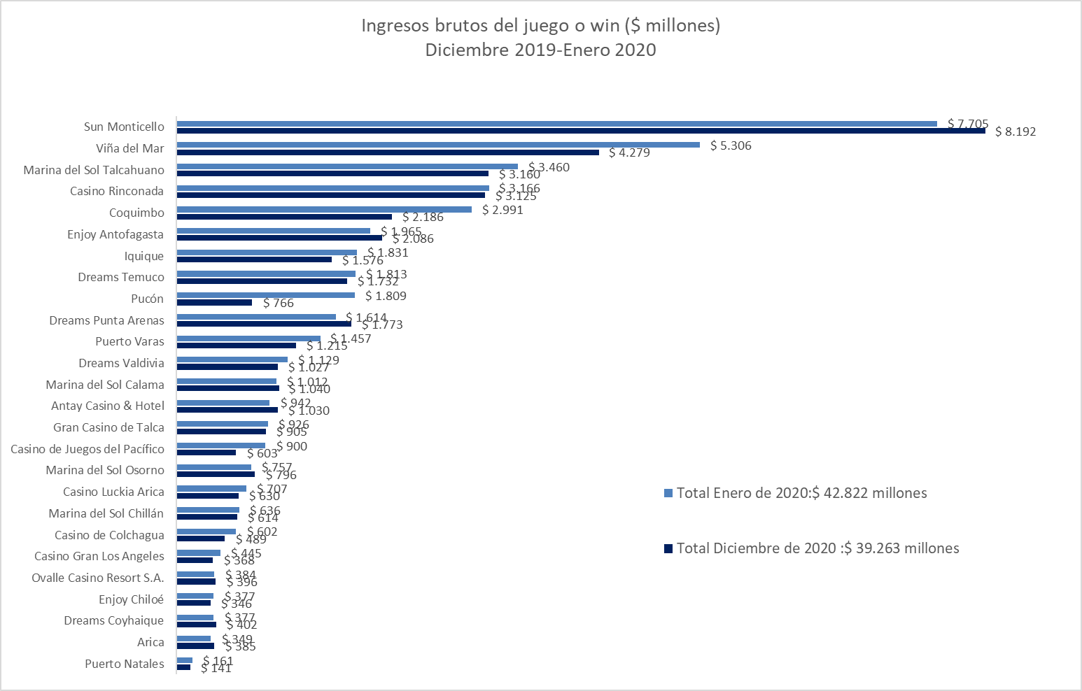
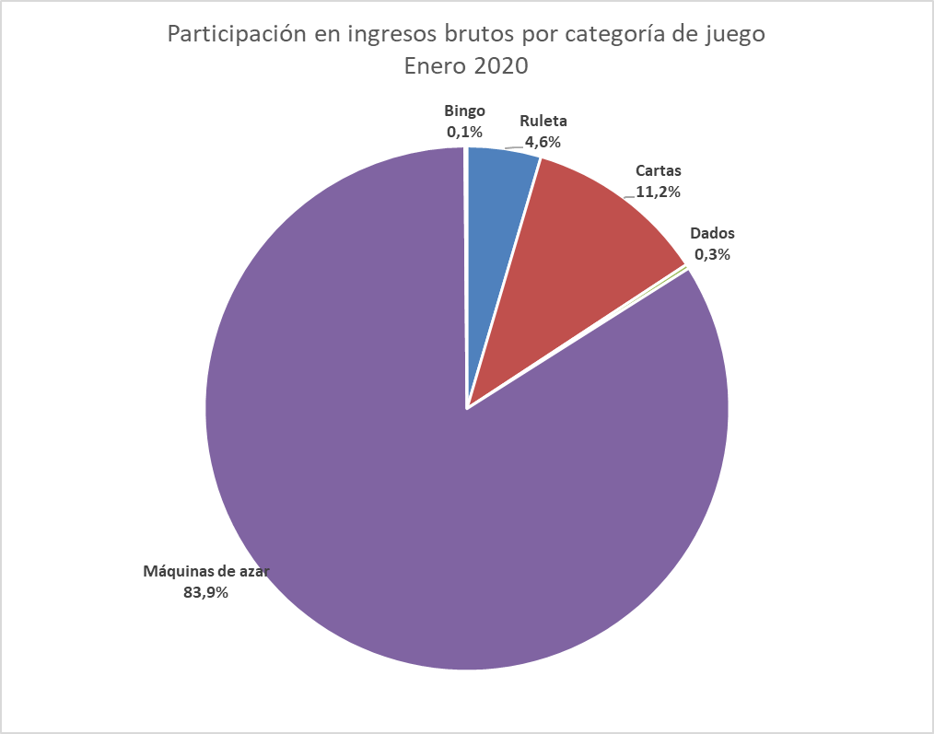
Casinos de juego autorizados por la Ley N° 19.995

- Resultados Generales, valores nominales ($): enero 2020
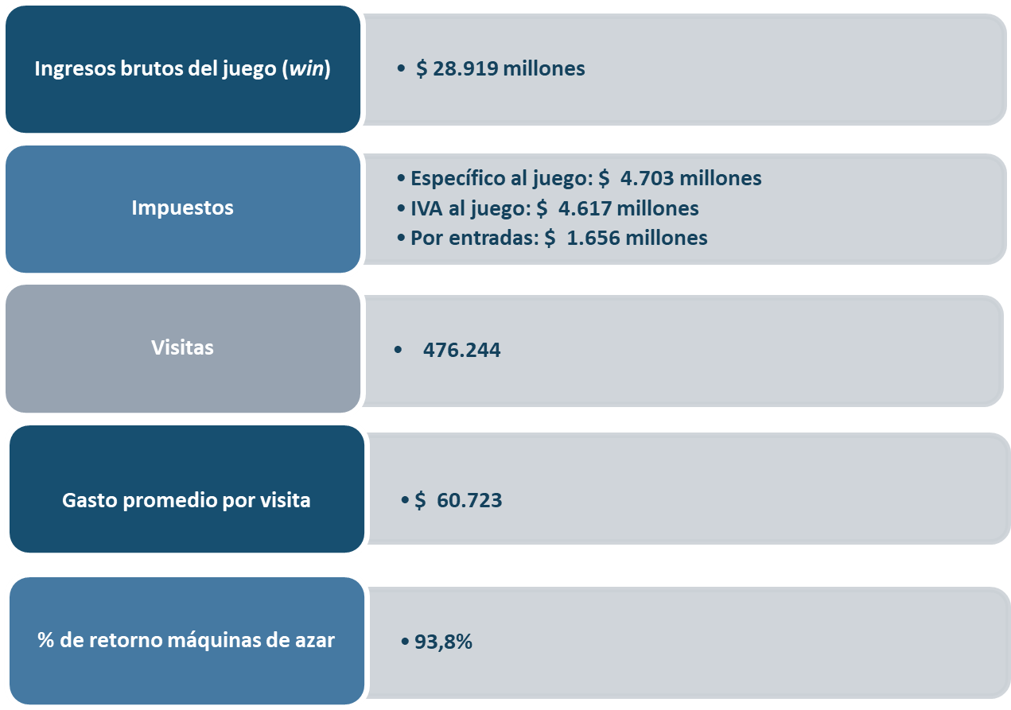

- Evolución Mensual ingresos brutos del juego o win, valores reales (UF): Año 2018-2020

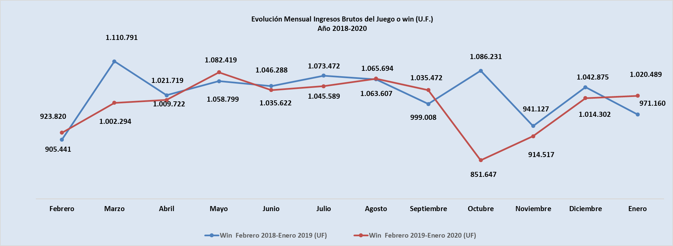

- Ingresos brutos del juego o win en valores nominales ($) y reales (UF): Año 2018-2020

 | Feb |  | Mar | Abr | May | Jun | Jul | Ago | Sep | Oct | Nov | Dic | Ene
Ingresos brutos del juego o win ($ millones)
VALORES NOMINALES
Win febrero 2018-enero 2019 ($ millones) | 24.378 |  | 29.988 | 27.591 | 28.671 | 28.416 | 29.201 | 29.023 | 27.330 | 29.798 | 25.912 | 28.748 | 26.752
Win febrero 2019-enero 2020 ($ millones) | 25.458 |  | 27.629 | 27.931 | 30.054 | 28.897 | 29.228 | 29.832 | 29.043 | 23.902 | 25.810 | 28.715 | 28.919
Crecimiento Win Nominal | 4,4% |  | -7,9% | 1,2% | 4,8% | 1,7% | 0,1% | 2,8% | 6,3% | -19,8% | -0,4% | -0,1% | 8,1%
Crecimiento Win Nominal (Anual) |  |  |  |  |  |  |  |  |  |  |  |  | -0.1%
Ingresos brutos del juego o win UF)
VALORES REALES
Win febrero 2018-enero 2019 (UF) |  | 905.441 | 1.110.791 | 1.021.719 | 1.058.799 | 1.046.288 | 1.073.472 | 1.063.607 | 999.008 | 1.086.231 | 941.127 | 1.042.875 | 971.160
Win febrero 2019-enero 2020 (UF) |  | 923.820 | 1.002.294 | 1.009.722 | 1.082.419 | 1.035.622 | 1.045.589 | 1.065.694 | 1.035.472 | 851.647 | 914.517 | 1.014.302 | 1.020.489
Crecimiento Win Real |  | 2,0% | -9,8% | -1,2% | 2,2% | -1,0% | -2,6% | 0,2% | 3,7% | -21,6% | -2,8% | -2,7% | 5,1%
Crecimiento Win Real (Anual) |  |  |  |  |  |  |  |  |  |  |  |  | -2,6%

Nota: Considerando que, a partir de mayo de 2016, la Superintendencia informa las variaciones reales de los resultados operacionales de los casinos de juego, es decir corregidas al valor de la UF del último día del mes, se adjunta la presenta tabla que mantiene la serie histórica para ambas mediciones.

- Evolución Mensual impuesto específico al juego, valores reales (UF): Año 2018-2020
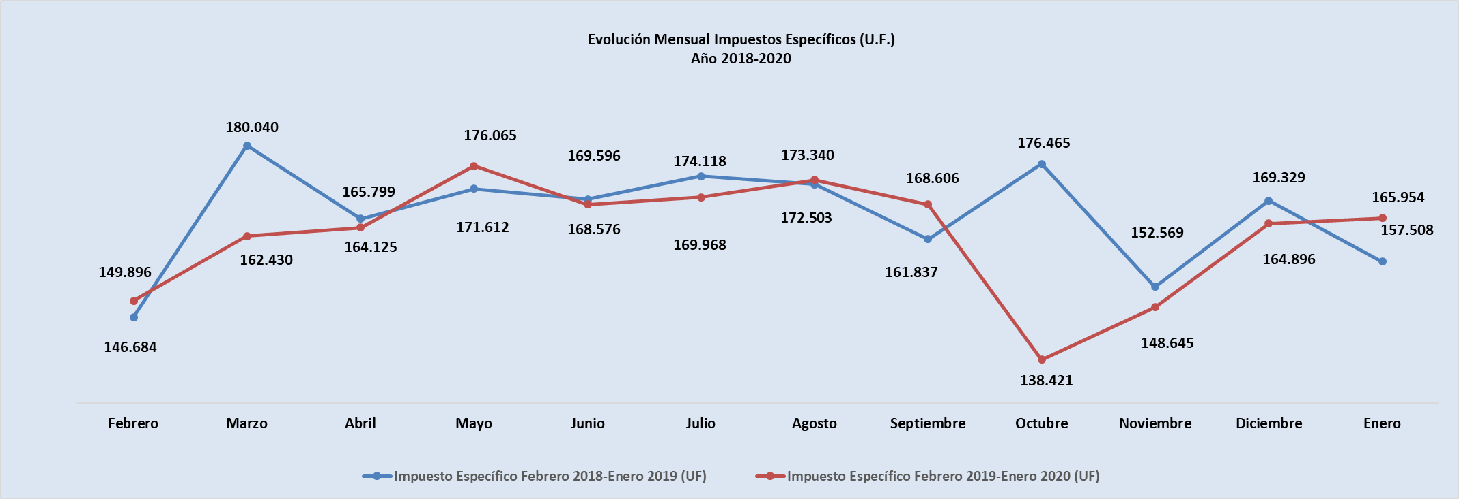

- Evolución IVA, valores reales (UF): Año 2018-2020
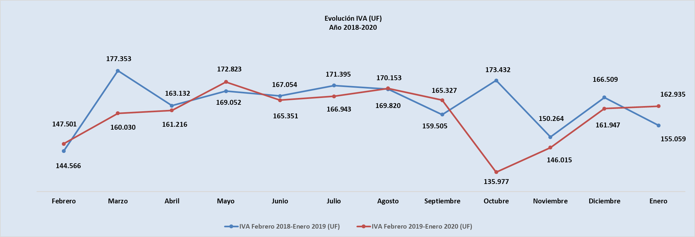

- Evolución impuestos por entradas, valores reales (UF): Año 2018-2020
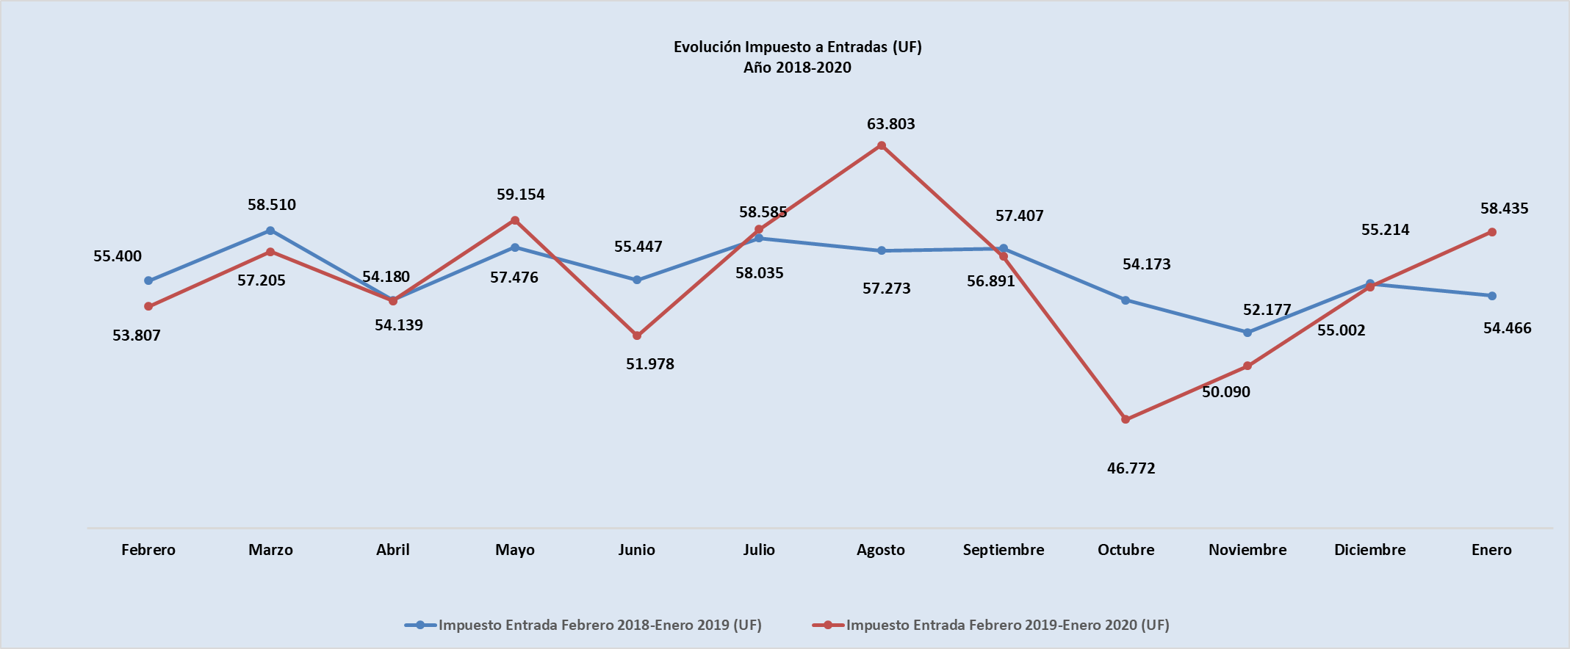
- Ingresos brutos del juego o win por casino de juego, valores nominales ($): diciembre 2019 – enero 2020

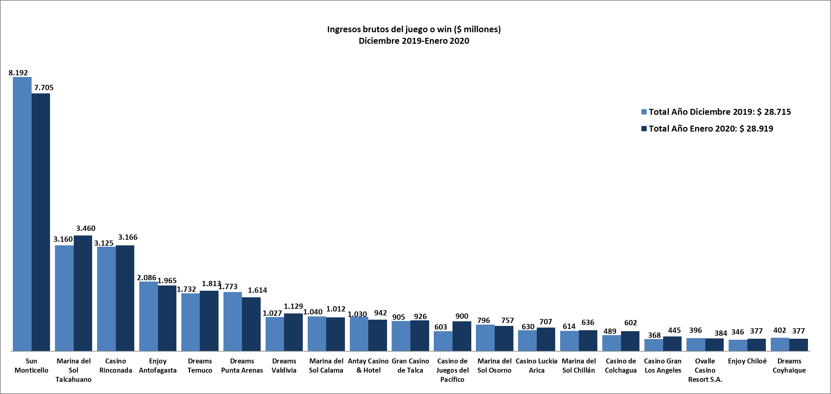

- Gasto promedio por visita enero de 2020, valores nominales ($)
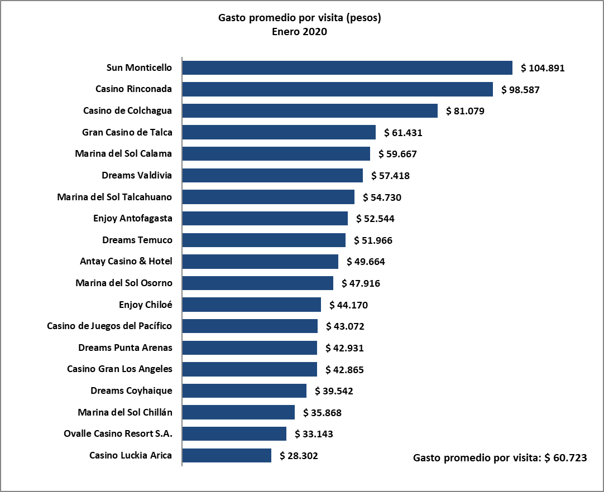
- Monto total apostado máquinas de azar, valores nominales ($): enero de 2020
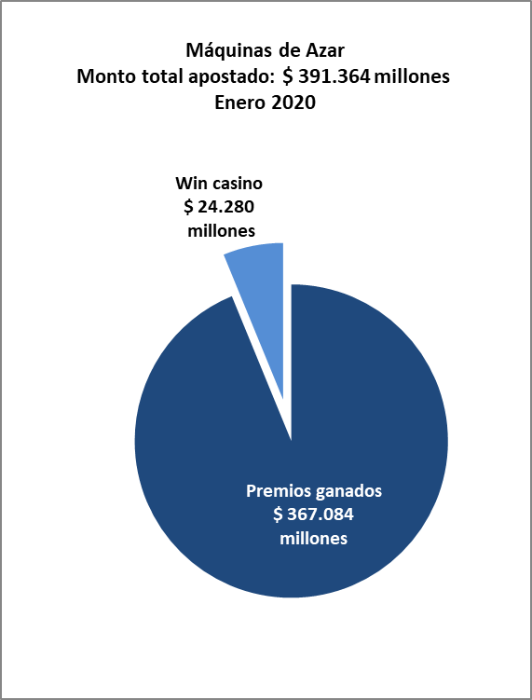
- Máquinas de Azar: Montos apostados y premios ganados máquinas de azar, valores nominales ($): enero de 2020
MÁQUINAS DE AZAR: Montos Apostados y Premios Ganados ($ Millones) Enero 2020 ($ Millones)
Casino de Juego | Monto total apostado | Premios ganados | Porcentaje de retorno
Casino Luckia Arica | 9.942 | 9.326 | 93,8%
Marina del Sol Calama | 13.515 | 12.599 | 93,2%
Enjoy Antofagasta | 27.038 | 25.367 | 93,8%
Antay Casino & Hotel | 12.948 | 12.129 | 93,7%
Ovalle Casino Resort S.A. | 5.676 | 5.396 | 95,1%
Casino de Juegos del Pacífico | 11.884 | 11.099 | 93,4%
Enjoy Santiago | 37.615 | 35.159 | 93,5%
Sun Monticello | 100.471 | 94.610 | 94,2%
Casino de Colchagua | 6.905 | 6.469 | 93,7%
Gran Casino de Talca | 13.121 | 12.300 | 93,7%
Marina del Sol Chillán | 8.526 | 7.996 | 93,8%
Marina del Sol Talcahuano | 50.904 | 47.760 | 93,8%
Casino Gran Los Ángeles | 4.977 | 4.688 | 94,2%
Dreams Temuco | 26.675 | 24.978 | 93,6%
Dreams Valdivia | 16.383 | 15.321 | 93,5%
Marina del Sol Osorno | 10.823 | 10.124 | 93,5%
Enjoy Chiloé | 4.514 | 4.199 | 93,0%
Dreams Coyhaique | 6.107 | 5.774 | 94,5%
Dreams Punta Arenas | 23.339 | 21.790 | 93,4%
Total | 391.364 | 367.084 | 93,8%

- Máquinas de azar – Porcentaje de retorno a los clientes, valores nominales: enero de 2020
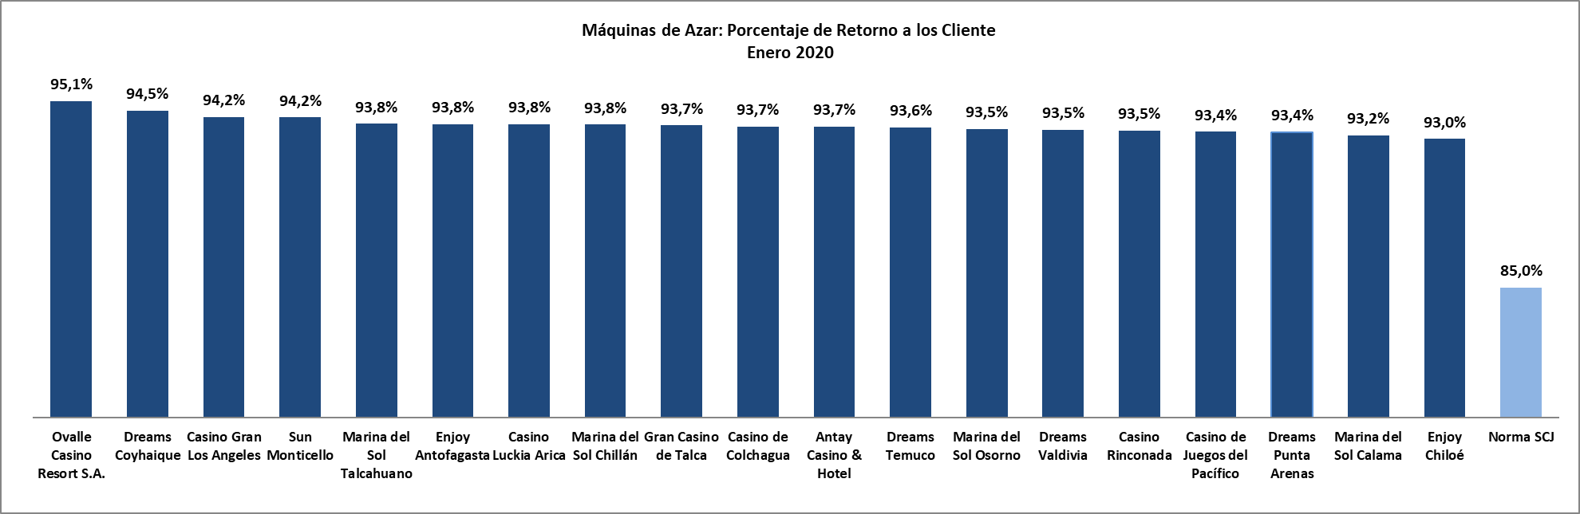

Casinos de juego municipales

- Evolución Mensual ingresos brutos del juego o win, valores reales (UF): Año 2018-2020

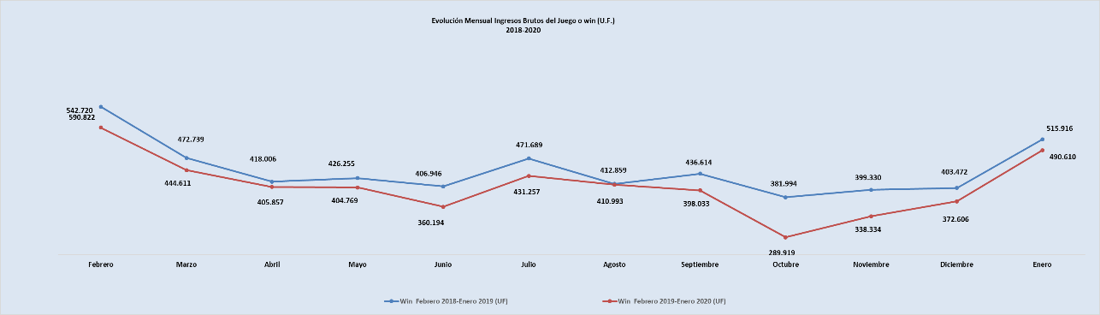

- Ingresos brutos del juego o win en valores nominales ($) y reales (UF): Año 2018-2020
 | Feb | Mar | Abr | May | Jun | Jul | Ago | Sep | Oct | Nov | Dic | Ene
Ingresos brutos del juego o win ($ millones)
VALORES NOMINALES
Win febrero 2018-enero 2019 ($ millones) | 15.907 | 12.762 | 11.288 | 11.542 | 11.052 | 12.831 | 11.266 | 11.945 | 10.479 | 10.995 | 11.122 | 14.212
Win febrero 2019-enero 2020 ($ millones) | 14.956 | 12.256 | 11.227 | 11.239 | 10.051 | 12.055 | 11.505 | 11.164 | 8.137 | 9.549 | 10.548 | 13.903
Crecimiento Win Nominal | -6,0% | -4,0% | -0,5% | -2,6% | -9,1% | -6,0% | 2,1% | -6,5% | -22,4% | -13,2% | -5,2% | -2,2%
Crecimiento Win Nominal (Anual) |  |  |  |  |  |  |  |  |  |  |  | -6,1%
Ingresos brutos del juego o win (U.F.)
VALORES REALES
Win febrero 2018-Enero 2019 (UF) | 590.822 | 472.739 | 418.006 | 426.255 | 406.946 | 471.689 | 412.859 | 436.614 | 381.994 | 399.330 | 403.472 | 515.916
Win febrero 2019-Enero 2020 (UF) | 542.720 | 444.611 | 405.857 | 404.769 | 360.194 | 431.257 | 410.993 | 398.033 | 289.919 | 338.334 | 372.606 | 490.610
Crecimiento Win Real | -8,1% | -6,0% | -2,9% | -5,0% | -11,5% | -8,6% | -0,5% | -8,8% | -24,1% | -15,3% | -7,7% | -4,9%
Crecimiento Win Real (Anual) |  |  |  |  |  |  |  |  |  |  |  | -8,4%

- Ingresos brutos del juego o win por casino de juego: diciembre 2019 – enero 2020
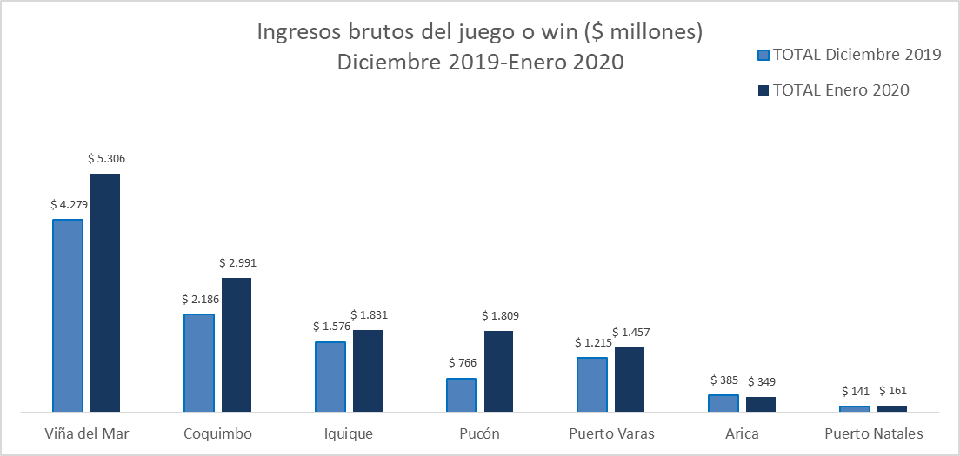
Unidad de Atención Ciudadana y Comunicaciones
Tel. 2589 3004 -3024
Contacto: Claudia Valladares cvalladares@scj.gob.cl

El impuesto específico se aplica sobre los ingresos brutos obtenidos en la explotación de los juegos autorizados, previa deducción del monto por impuesto al valor agregado (IVA) y el monto para los pagos provisionales mensuales obligatorios (PPM).
La variación mensual resulta de la comparación de los ingresos brutos de los casinos municipales y autorizados por la Ley N° 19.995 –en UF del último día del mes- del mes de enero en los años 2019 y 2020.
Corresponde al crecimiento de los ingresos brutos acumulados, considerando el periodo febrero de 2019- enero de 2020, y se comparan con los ingresos acumulados del periodo febrero de 2018 – enero de 2019, corregido por la UF del último día del mes.
La variación mensual resulta de la comparación de los ingresos brutos –en UF del último día del mes de enero en los años 2019-2020.
Desde junio de 2016 los comunicados de resultados operacionales presentan un cambio de metodología respecto de los anteriores emitidos por la Superintendencia, informándose las variaciones reales, es decir corregidas al valor de la UF del último día del mes. En todo caso, se adjunta una tabla en el documento que mantiene la serie histórica para ambas mediciones.
Corresponde al crecimiento de los ingresos brutos acumulados, considerando los últimos 12 meses. Es decir, se considera los ingresos acumulados desde febrero de 2019 a enero de 2020, y se comparan con los ingresos acumulados de febrero de 2018 a enero de 2019, corregido por la UF del último día del mes.
Concepto de monto jugado es distinto –y significativamente mayor- del gasto promedio, ya que incluye todas las “re-apuestas” de los premios ganados en las máquinas.
A partir de febrero de 2017 no se contabilizan las máquinas que se encuentran en bodega al último día del periodo.

